Opdrachten college 4

Inleiding Robotica
2011 / 2012

Inhoudsopgave

Huiswerk Opdracht 7: Een enkele motor aansturen met PWM 2

Huiswerk Opdracht 8: De lijn detectie sensor 2

Huiswerk Opdracht 9: Het 7-segments display 5

Bijlage: Inhoud Windesheim Arduino kit6 7

Weerstand Kleurcodes 10

Huiswerk Opdracht 7: Een enkele motor aansturen met PWM

- lees de documentatie over het DFRobot motorshield goed door (blackboard college 3).
- prik het motorshield op de Arduino en sluit je motor aan op poort A.
- programmeer het motorshield zodat je motor eerst 10 seconden op halve kracht rechtsom draait, dan 10 seconden op halve kracht linksom, tenslotte 10 seconden op volle kracht (linksom of rechtsom).
- sluit twee motoren aan op de Arduino en zorg dat je de motoren commando’s kunt geven vanaf de seriële terminal op de volgende manier:

[A/B][L/R][0..255][#]
A / B: motor A of B
L / R: motor Linksom of Rechtsom
0..255: de PWM snelheid
# als afsluitend teken

AL100# laat de motor A linksom draaien met een snelheid van ca. 40%
BR255# laat de motor B rechtsom draaien met een snelheid van ca. 100%

Huiswerk Opdracht 8: De lijn detectie sensor

- Maak de lijn volg sensor geschikt voor je Arduino
- Sluit de lijn volg sensor aan op je Arduino (zie document op blackboard / link in sheets)
- Programmeer de sensor
- Bekijk het verschil in waardes tussen een witte en zwarte oppervlakte. Noteer de waardes en laat deze opdracht aftekenen.

Tip! Gebruik de examples, maar controleer de examples goed en pas deze op een aantal plaatsen aan.

Huiswerk Opdracht 9: Het 7-segments display

- Maak het 7segments display voor je Arduino
- Sluit het 7 segments display aan op je Arduino (zie document op blackboard / link in sheets)
- Programmeer het 7 segments display.
- Laat de getallen 1 to 9 zien op het display.
- Laat elk afzonderlijk segment oplichten en laat één segment “lopen” oven het display.
- Vul het display telkens met een volgend segment, totdat alle segmenten branden.
- Verhoog het getal telkens wanneer er een schakelaar wordt ingedrukt
- Verlaag het getal wanneer er een andere schakelaar wordt ingedrukt
- Reset de getallen wanneer een derde schakelaar wordt ingedrukt.

Tip! Gebruik de examples, maar controleer de examples goed en pas deze op een aantal plaatsen aan.

Bijlage: Inhoud Windesheim Arduino kit

Inhoud starterkit Arduino
1x Arduino Duemilanove of Arduino Uno
1x USB Cable A/B
1x Breadboard Clear Self-Adhesive (lengte 8,4 cm).
20x M/M Jumper wires (10 stuks lengte 10 cm , 10 stuks lengte 30 cm)
1x Battery box 6xAA plat met 2.1mm jack to power Arduino
3x yellow LED5
3x green LEDs
3x red LEDs
5x 10kΩ resistor
5x 1kΩ resistor
10x 330Ω resistor
3x push button 6mm vierkant
1x piezo buzzer
1x Microswitch - 2 Terminal
1x LDR
2x Screw Terminals 3.5mm Pitch (2—Pin)
1x QRE1113 Line Sensor Breakout – Analog
1x single digit 7 segment display common cathode
1x NPN transistor, bijvoorbeeld BC548
1x plastic box to store the items in (16,5 x 12 x 6 cm)

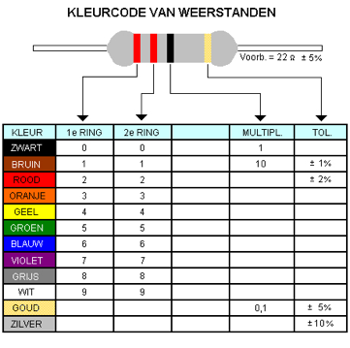
(Tip: Google: “resistor color code calculator”)

